**营运部发(2024)193号 签发人：谭莉扬**

**关于礼品季及过敏专区的陈列通知**

**一、礼品季品种陈列**

两个花车 或 处方玻璃前柜 **（二选一陈列）**

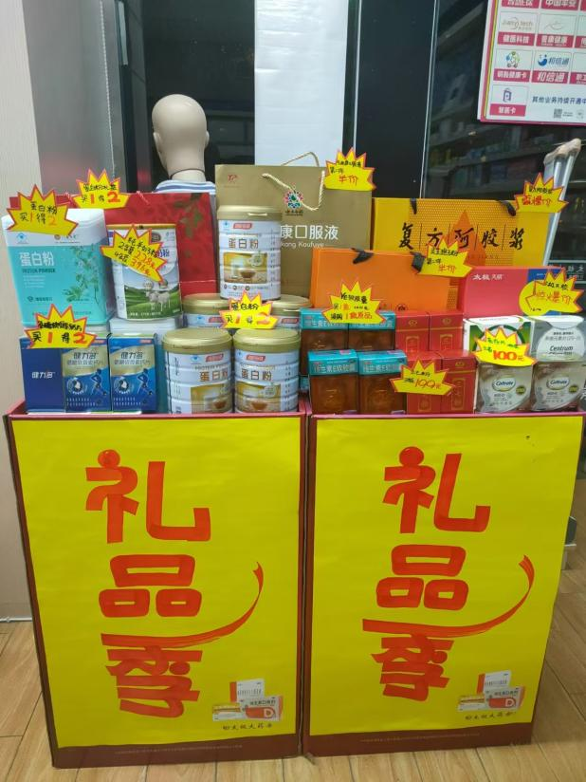 或者 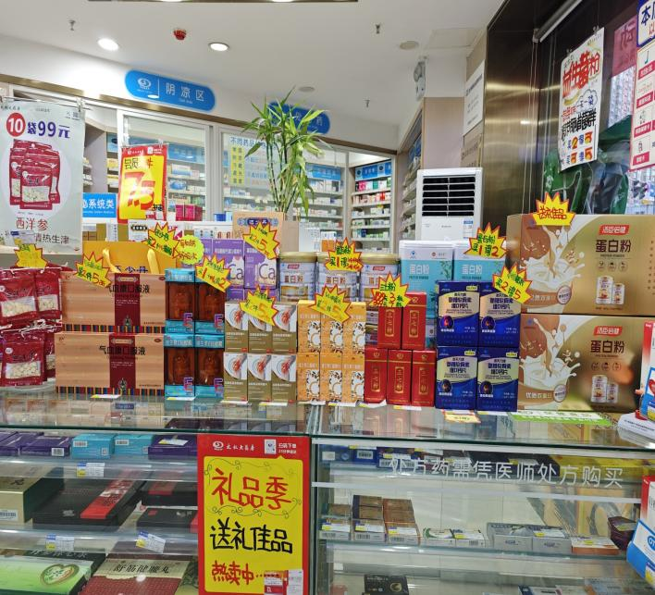

1. 礼品季花车陈列在门店进门周边，不能动藿香花车的藿香陈列
2. 门店书写pop陈列张贴展示
3. 店外花车陈列

藿香花车和出游季花车（抓住国庆黄金周的旅行旺季，门店店外陈列藿香和出游季陈列

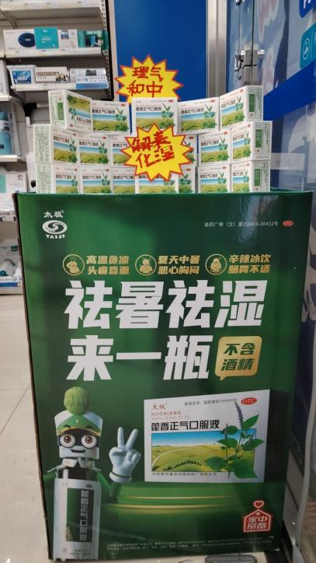 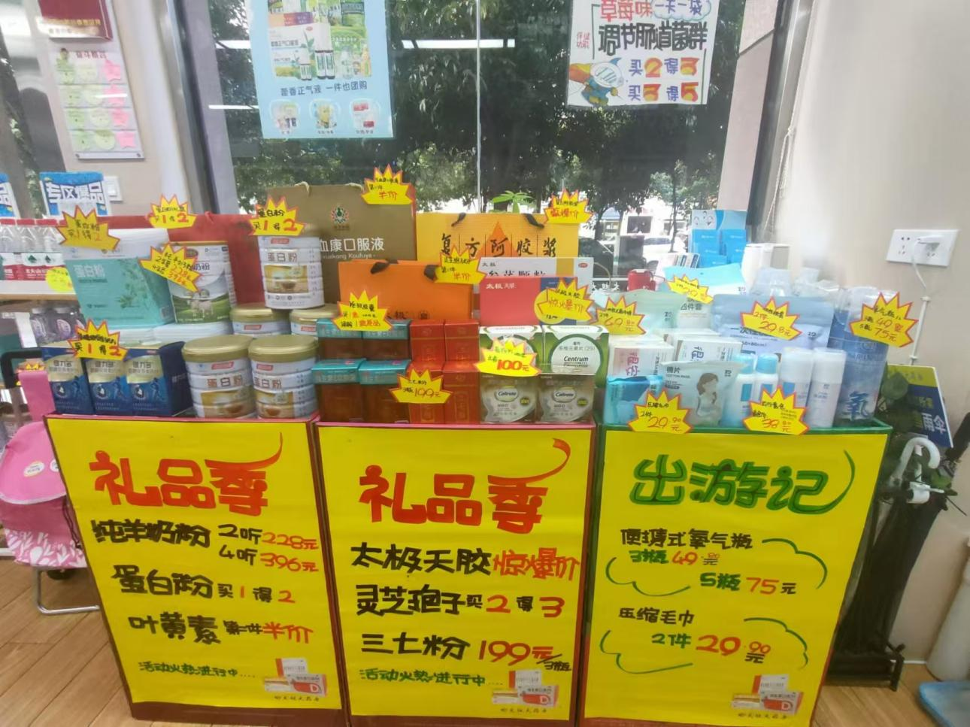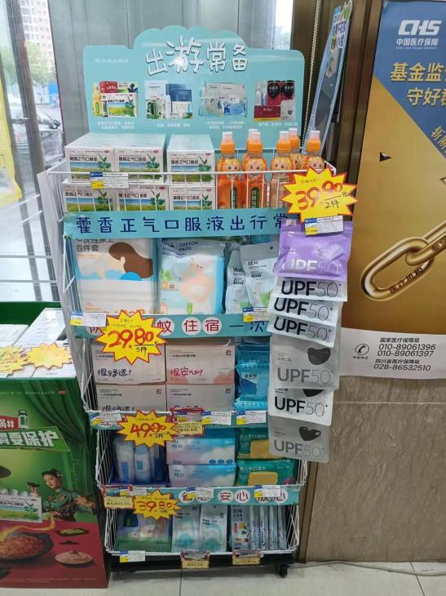

藿香花车必须陈列 出游季花车或厂家配发的收纳篮陈列

三、过敏专区

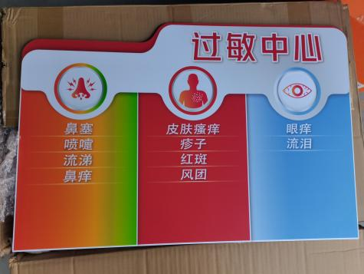 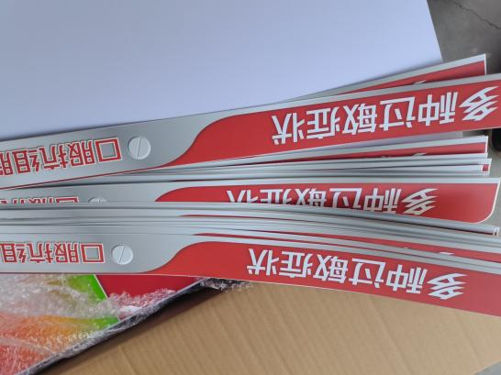 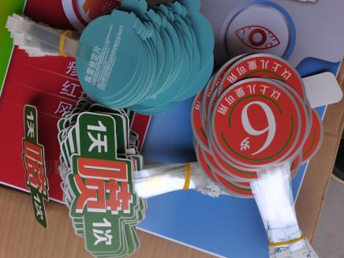

除青龙街、庆云南街、光华北五路店由于门店面积小不发，剩余门店全部配发

陈列打样

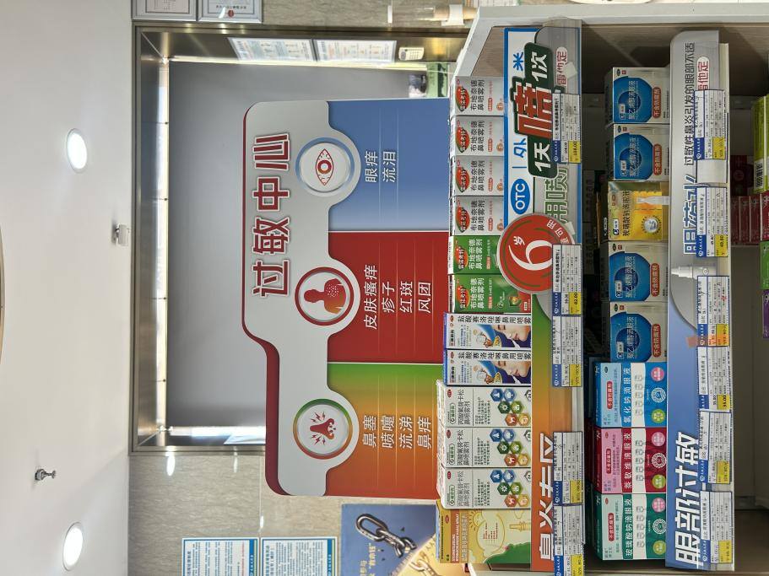 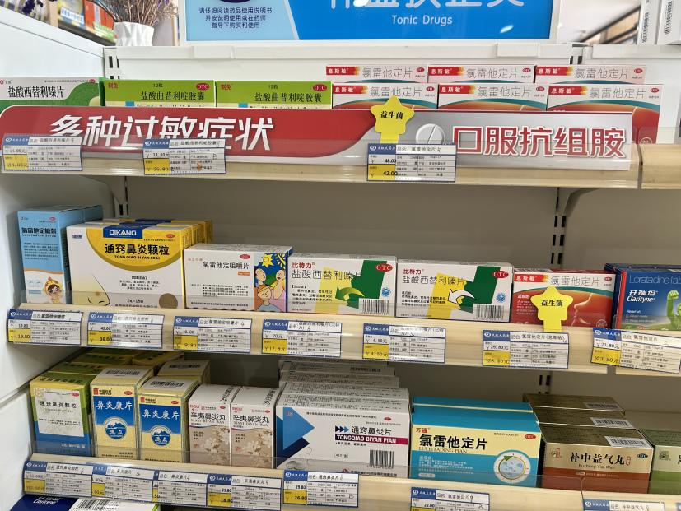

Otc外用类首层：陈列布地奈德鼻喷雾剂的2个规格和辅舒良

Otc外用类二层：陈列抗过敏系列眼药水

Otc其他类首层：陈列息斯敏、刻免+30元以下的低价格系列品种

对应货品前陈列层条和插卡

**五、检核**

**门店：**2024年**9月24日下午15点前**完成陈列，片区长要9**月24日下午20点前**在各片区核检，不发、迟发、少发，按30元/店收取成长基金。

**营运部：**于**9月24日下午22点**前在片区群检核。发现门店执行不到位，片区主管未检核的，片区主管上缴成长金10元，门上缴成长金30元.

**复检**：片区主管现场巡店及药店管家检核。

营运部

2024年9月18日

主题词：礼品季及过敏专区 陈列通知

拟稿：张艳 核对：王四维